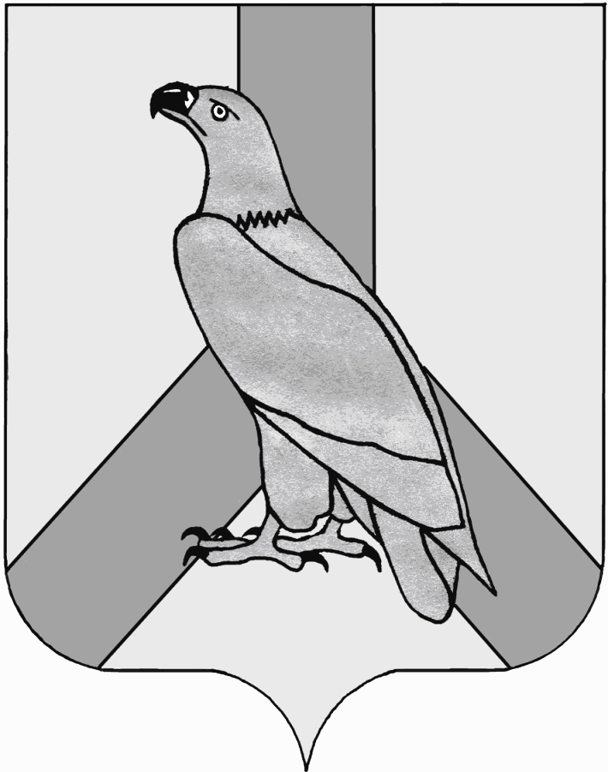

АДМИНИСТРАЦИЯ
ДАЛЬНЕРЕЧЕНСКОГО ГОРОДСКОГО ОКРУГА
ПРИМОРСКОГО КРАЯ

ПОСТАНОВЛЕНИЕ

31 декабря 2015 г. г. Дальнереченск № 1394

О межведомственной комиссии
по содействию реализации подпрограммы
«Об оказании содействия добровольному переселению
в Приморский край соотечественников, проживающих
за рубежом» на 2013 – 2017 годы государственной программы
Приморского края «Содействие занятости населения
Приморского края на 2013- 2017 годы»
в Дальнереченском городском округе

В соответствии с Федеральным законом Российской Федерации от 06 октября 2003 года № 131-ФЗ «Об общих принципах организации местного самоуправления в Российской Федерации», руководствуясь Регламентом приема и содействия обустройству участников программы «Об оказании содействия добровольному переселению в Российскую Федерацию соотечественников, проживающих за рубежом» на 2013-2017 годы и членов их семей, утвержденным 20 марта 2012 года краевой межведомственной комиссией по содействию реализации подпрограммы «Об оказании содействия добровольному переселению в Российскую Федерацию соотечественников, проживающих за рубежом» на 2013-2017 годы, на основании Устава Дальнереченского городского округа администрация Дальнереченского городского округа

ПОСТАНОВЛЯЕТ:

1. Создать межведомственную комиссию по содействию реализации подпрограммы «Об оказании содействия добровольному переселению в Приморский край соотечественников, проживающих за рубежом» на 2013 - 2017 годы государственной программы Приморского края «Содействие занятости населения Приморского края на 2013-2017 годы» в Дальнереченском городском округе и утвердить ее состав (Приложение № 1).
2. Утвердить Положение о межведомственной комиссии по содействию реализации подпрограммы «Об оказании содействия добровольному переселению в Приморский край соотечественников, проживающих за рубежом» на 2013 - 2017 годы государственной программы Приморского края «Содействие занятости населения Приморского края на 2013-2017 годы» в Дальнереченском городском округе (Приложение № 2).
3. Отделу муниципальной службы, кадров и делопроизводства администрации Дальнереченского городского округа (Ивченко) настоящее постановление разместить на официальном Интернет-сайте Дальнереченского городского округа.
4. Контроль за исполнением настоящего постановления возложить на заместителя главы администрации Дальнереченского городского округа И.Г. Дзюба.

Глава администрации
Дальнереченского городского округа С.И. Васильев

Приложение № 1

Утвержден

постановлением администрации

Дальнереченского городского округа
от 31.12.2015 г. № 1394

Состав
межведомственной комиссии по содействию реализации подпрограммы
«Об оказании содействия добровольному переселению в Приморский край соотечественников, проживающих за рубежом» на 2013 - 2017 годы государственной программы Приморского края «Содействие
занятости населения Приморского края на 2013-2017 годы»
в Дальнереченском городском округе

Дзюба Ирина Геннадьевна | заместитель главы администрации Дальнереченского городского округа, председатель комиссии;
Демченко Дмитрий Вячеславович | начальник МРО Управления Федеральной миграционной службы Российской Федерации по Приморскому краю по Дальнереченскому городскому округу и Дальнереченскому муниципальному району, заместитель председателя комиссии (по согласованию);
Шевчук Елена Петровна | директор Краевого Государственного Бюджетного Учреждения «Центр занятости населения города Дальнереченска», заместитель председателя комиссии (по согласованию);
Петросян Армине Грайровна | главный специалист 1 разряда отдела экономики и прогнозирования администрации Дальнереченского городского округа, секретарь комиссии.
Члены комиссии:
Балакина Галина Александровна | начальник МКУ «Управление образования» Дальнереченского городского округа;
Гуль Александр Иванович | начальник отдела по делам ГО, ЧС и мобилизационной работе администрации Дальнереченского городского округа;
Зозуля Виолетта Петровна | начальник отдела по Дальнереченскому городскому округу и муниципальному району департамента труда и социального развития Приморского края (по согласованию);
Коваль Андрей Константинович | начальник МКУ «Управление ЖКХ Дальнереченского городского округа»;
Писарец Елена Геннадьевна | главный врач Краевого Государственного бюджетного учреждения здравоохранения «Дальнереченская центральная городская больница» (по согласованию);
Седых Елена Семеновна | начальник отдела экономики и прогнозирования администрации Дальнереченского городского округа.

Приложение № 2

Утверждено

постановлением администрации

Дальнереченского городского округа
от 31.12.2015 г. № 1394

ПОЛОЖЕНИЕ
о межведомственной комиссии по содействию реализации
подпрограммы «Об оказании содействия добровольному переселению
в Приморский край соотечественников, проживающих за рубежом»
на 2013 - 2017 годы государственной программы Приморского края
«Содействие занятости населения Приморского края на 2013-2017 годы»
в Дальнереченском городском округе

1. Общие положения

1.1. Межведомственная комиссия по содействию реализации подпрограммы «Об оказании содействия добровольному переселению в Приморский край соотечественников, проживающих за рубежом» на 2013 - 2017 годы государственной программы Приморского края «Содействие занятости населения Приморского края на 2013-2017 годы» в Дальнереченском городском округе (далее - Комиссия) является координационным органом, осуществляющим содействие в реализации подпрограммы «Об оказании содействия добровольному переселению в Приморский край соотечественников, проживающих за рубежом» на 2013 - 2017 годы» (далее - Подпрограмма переселения) на территории Дальнереченского городского округа.
1.2. Комиссия в своей деятельности руководствуется Конституцией Российской Федерации, федеральными законами, актами Президента Российской Федерации и Правительства Российской Федерации, законами Приморского края, нормативными правовыми актами Губернатора Приморского края и Администрации Приморского края, а также настоящим Положением.

1.3. Комиссия осуществляет свои полномочия во взаимодействии с органами исполнительной власти Дальнереченского городского округа, с территориальными органами федеральных органов исполнительной власти, организациями независимо от их организационно-правовой формы и формы собственности (далее - организации).

2. Функции Комиссии
На Комиссию возлагаются следующие функции:
- организация взаимодействия территориальных органов исполнительной власти Приморского края, государственных учреждений, органов местного самоуправления по вопросам реализации Подпрограммы переселения, с работодателями, предоставляющими рабочие места на территориях вселения для участников Подпрограммы переселения, с переселенцами и членами их семей, ставшими участниками Подпрограммы переселения;
- координация действий по реализации программных мероприятий на территории Дальнереченского городского округа;
- уточнение программных мероприятий и корректировка показателей и индикаторов Подпрограммы переселения с учетом складывающейся социально-экономической ситуации в Дальнереченском городском округе и хода реализации Подпрограммы переселения;
- организация взаимодействия территориальных органов исполнительной власти Приморского края, государственных учреждений, органов местного самоуправления, работодателей и общественных объединений по приему, размещению, предоставлению мер государственной поддержки и компенсационного пакета участникам Подпрограммы переселения и членам их семей.

3. Порядок формирования и деятельности Комиссии

3.1. Комиссия формируется в составе председателя Комиссии, его заместителей, секретаря и членов Комиссии.
Состав Комиссии утверждается администрацией Дальнереченского городского округа.
3.2. Председатель Комиссии:
- организует работу Комиссии и обеспечивает контроль за исполнением решений Комиссии;
- принимает решение о созыве Комиссии с учетом необходимости решения возникших неотложных вопросов;
- приглашает в случае необходимости для участия в работе Комиссии представителей территориальных органов исполнительной власти Приморского края, государственных учреждений, органов местного самоуправления, работодателей Дальнереченского городского округа;
- докладывает главе администрации Дальнереченского городского округа по вопросам, отнесенным к компетенции Комиссии;
- представляет Комиссию во взаимоотношениях с территориальными органами федеральных органов исполнительной власти, органами исполнительной власти Приморского края, органами местного самоуправления и организациями.
3.3. В отсутствие председателя Комиссии его обязанности исполняет один из заместителей председателя Комиссии.
3.4. Комиссия для осуществления своих функций имеет право взаимодействовать по вопросам, входящим в компетенцию Комиссии, с соответствующими территориальными органами федеральных органов исполнительной власти, территориальными органами исполнительной власти Приморского края, органами местного самоуправления и организациями, запрашивать от них в установленном порядке необходимые материалы и информацию;
3.5. Работа Комиссии осуществляется по планам, утверждаемым решением Комиссии.
3.6. Заседания Комиссии проводятся согласно утвержденному плану, а также по мере возникновения необходимости решения возникающих вопросов по реализации программных мероприятий на территории Дальнереченского городского округа, и в случае принятия администрацией Дальнереченского городского округа положительного решения о дальнейшем рассмотрении анкет соотечественников - потенциальных участников Подпрограммы переселения (в течение 10 дней с момента поступления анкет в Дальнереченский городской округ).
3.7. Присутствие на заседании Комиссии ее членов обязательно. Они не вправе делегировать свои полномочия иным лицам. В случае отсутствия члена Комиссии на заседании он вправе изложить свое мнение делегировать полномочия заместителю либо лицу, исполняющему его обязанности. по рассматриваемым вопросам в письменной форме, которое оглашается на заседании и приобщается к протоколу заседания.
3.8. Члены Комиссии обладают равными правами при обсуждении рассматриваемых на заседании Комиссии вопросов. Решения Комиссии принимаются простым голосованием большинством голосов присутствующих на заседании членов Комиссии и оформляются протоколом, который подписывает председатель и секретарь Комиссии.
При равенстве голосов голос председателя Комиссии является решающим.
В случае несогласия с принятым решением член Комиссии вправе изложить в письменной форме свое мнение, которое подлежит обязательному приобщению к протоколу заседания.
3.9. При необходимости решения Комиссии представляются в краевую Межведомственную комиссию по содействию реализации подпрограммы «Об оказании содействия добровольному переселению в Приморский край соотечественников, проживающих за рубежом» на 2013 - 2017 годы государственной программы Приморского края «Содействие занятости населения Приморского края на 2013-2017 годы», главе администрации Дальнереченского городского округа, а также направляются в территориальные органы федеральных органов исполнительной власти, территориальные органы исполнительной власти Приморского края, органы местного самоуправления, организации независимо от организационно-правовой формы и формы собственности.
3.10. Подготовка необходимых материалов к заседанию Комиссии и организационное обеспечение деятельности Комиссии осуществляется администрацией Дальнереченского городского округа и Краевым Государственным Бюджетным Учреждением «Центр занятости населения города Дальнереченска», МРО Управления Федеральной миграционной службы Российской Федерации по Приморскому краю по Дальнереченскому городскому округу и Дальнереченскому муниципальному району.

